济南大学2018年“校庆杯”教工男子足球赛圆满结束

为庆祝济南大学建校70周年华诞，丰富教职工的业余文化生活，增进教职工之间的交流，学校于9月26日-11月19日举办了“校庆杯”教工男子足球赛。本次比赛共有6支代表队参加，参赛队员达100余人，比赛采用7人制场地、单循环积分制排名。比赛期间，足球协会还组织了两场校友友谊赛，深受广大喜爱足球的校友们广泛好评。
比赛中运动员们遵守比赛规则和赛场纪律，展现出了良好的体育道德和精神面貌。经过15场比赛的激烈角逐，圆满完成了比赛，比赛过程精彩纷呈，场均进球数为3.8个，总进球数达到58个。水利与环境学院代表队获得冠军，机关二代表队获得亚军，后勤代表队获得季军。后勤代表队的韩峻以13粒进球获得最佳射手。11月20日，由济南大学工会和足球协会主办的2018年“校庆杯”教工男子足球赛圆满结束，工会主席王波、足协秘书长刘强为获奖球队颁奖。
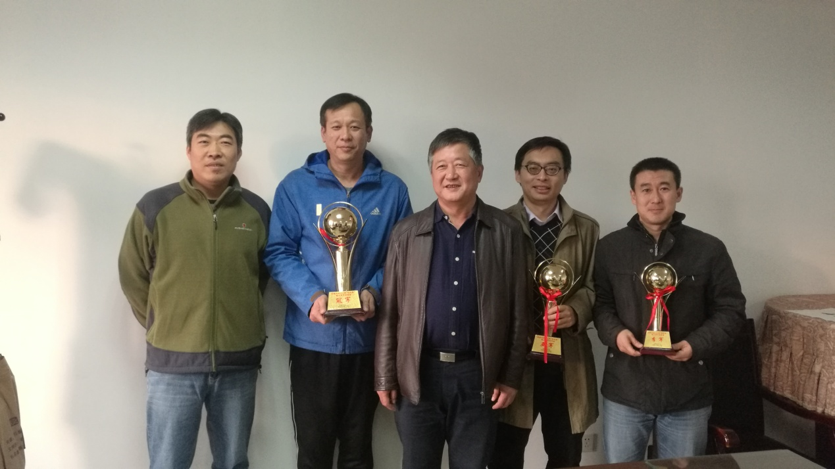
济南大学教工男子足球赛是我校教工的一项传统体育赛事，凝聚着广大足球爱好者的深厚感情和广大教职工的运动热情，增进了各部门和单位之间的交流，已经成为广大教工喜闻乐见的一项热门赛事。

